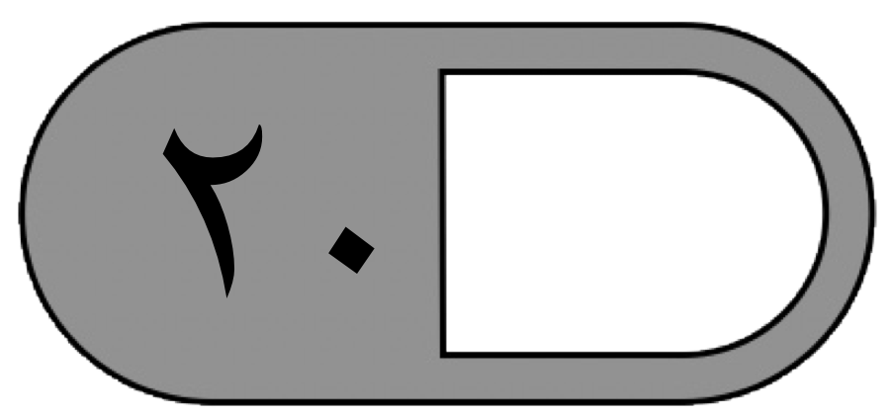

الدرجة

توقيع ولي الأمر…………
المملكة العربية السعودية
وزارة التعليم
ادارة التعليم
مدرسة

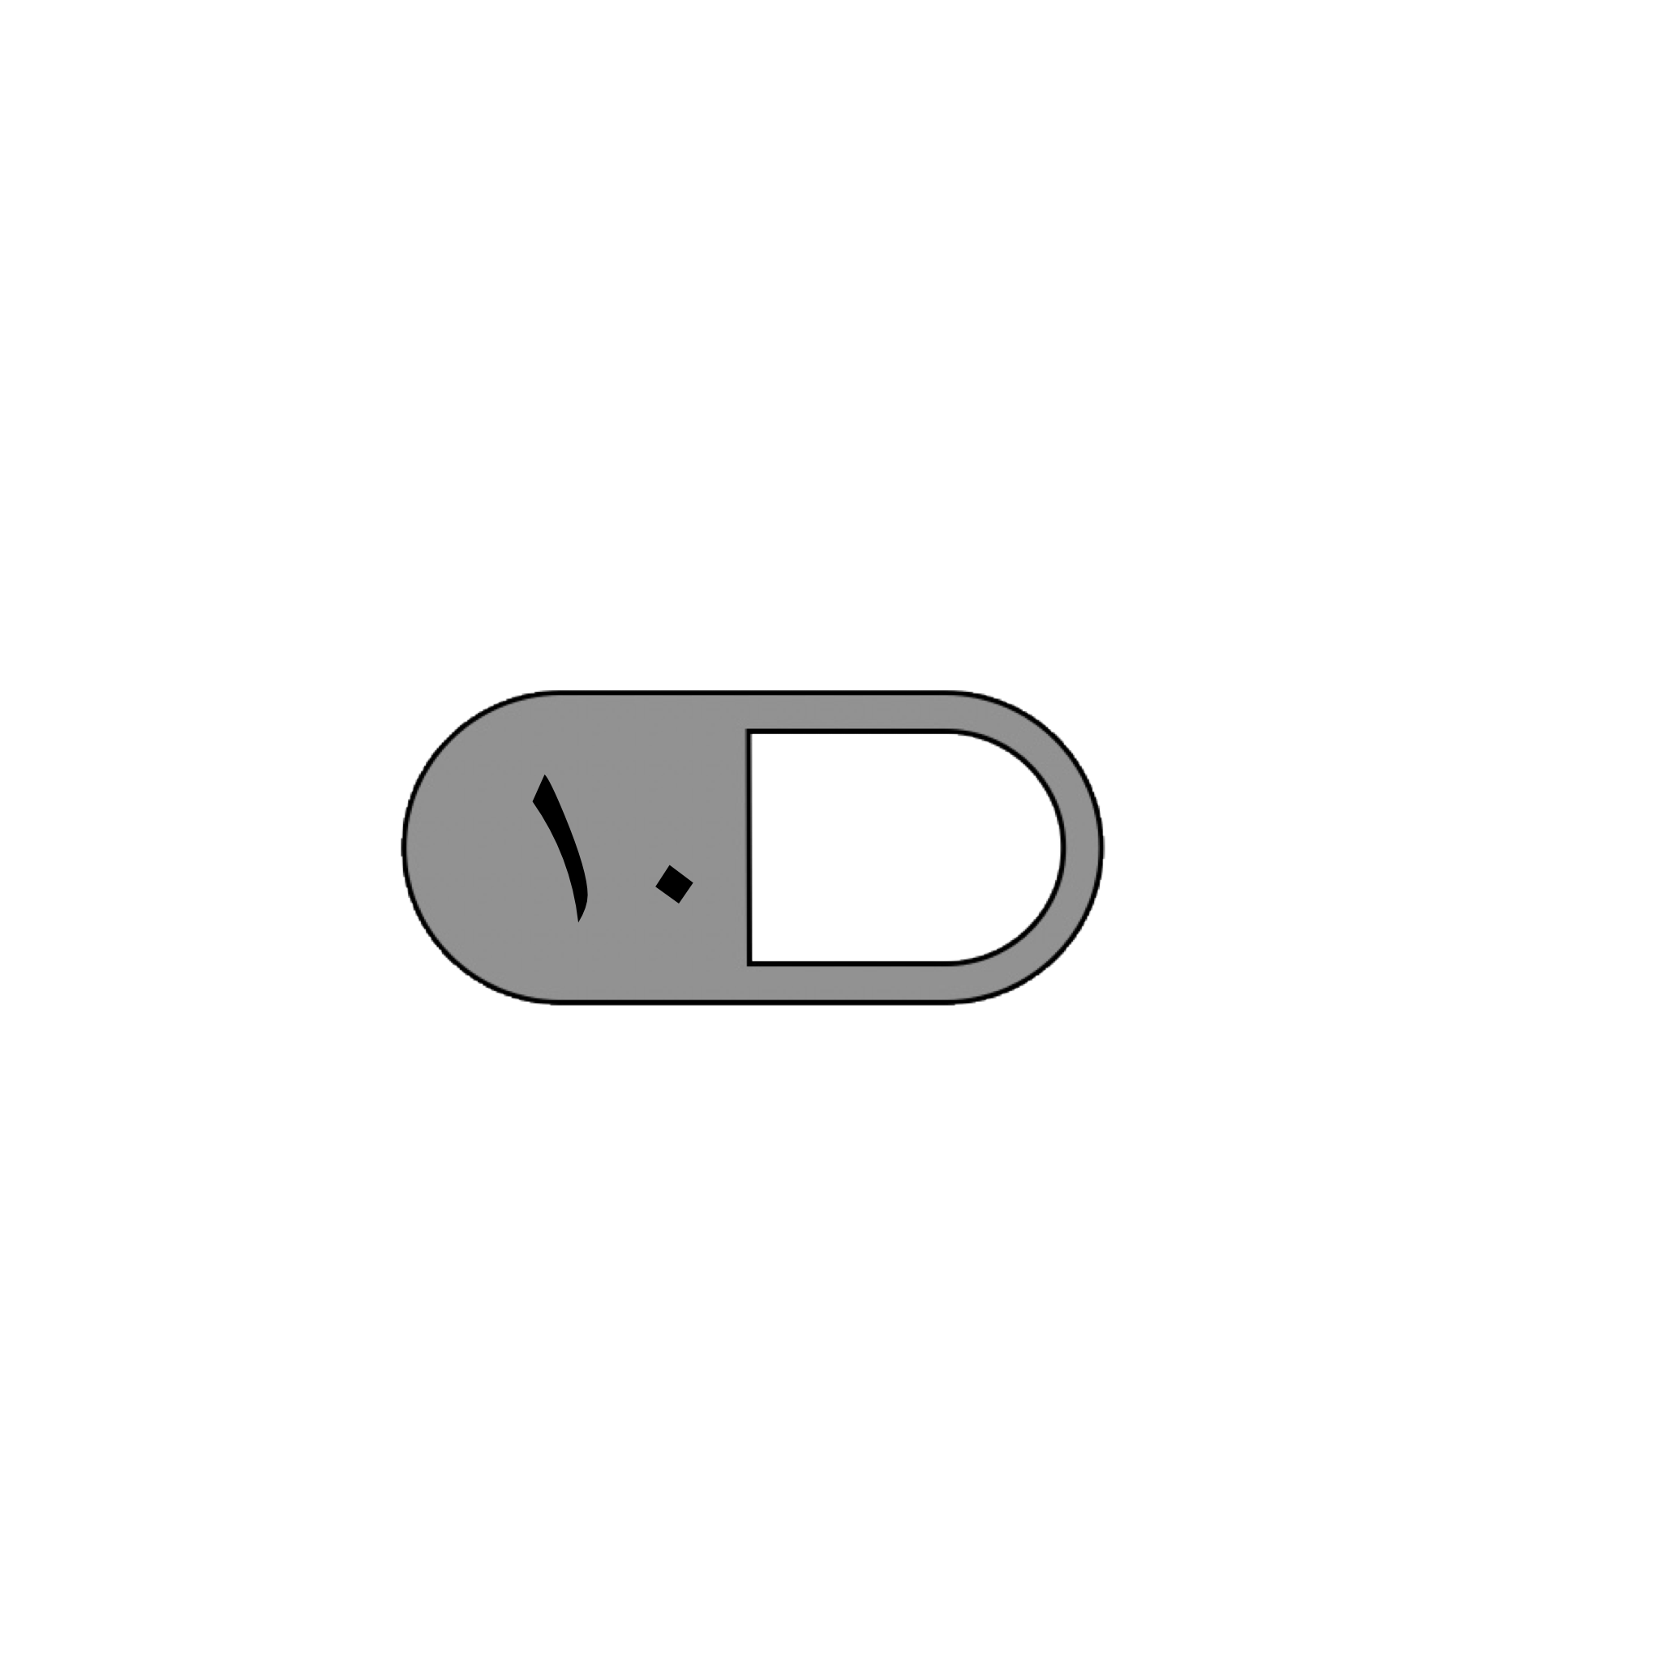
السؤال الأول : اختر الإجابة الصحيحة فيما يلي :
1- الوحدة الأنسب لقياس طول سيارة هي
أ | الملمتر | ب | السنتمتر | ج | المتر | د | الكيلومتر
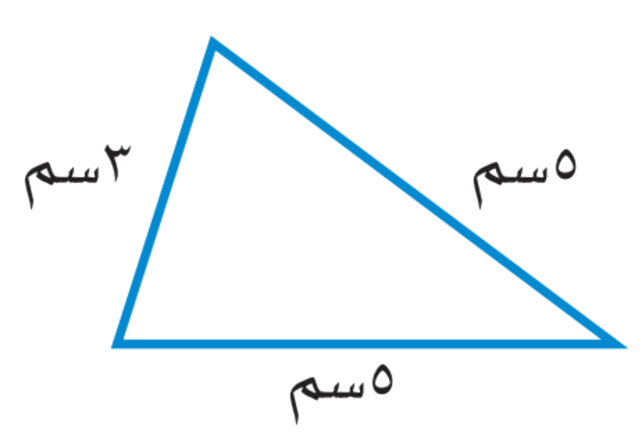
٢- محيط المثلث المجاور يساوي :
أ | ١٤ سم | ب | ١٣ سم | ج | ١٠ سم | د | ٨ سم
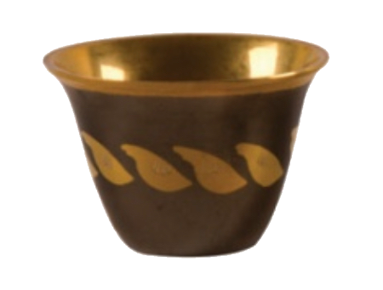
٣- التقدير الأنسب لسعة فنجال قهوة هو :
أ | ٥٠ مل | ب | ٥٠ ل | ج | ١٠ جم | د | ١٠ كجم
٤ - اذا كان الكيلوجرام الواحد يساوي ١٠٠٠ جرام فكم جرامًا في ٤ كيلوجرام ؟
أ | ٤ جرام | ب | ٤٠ جرام | ج | ٤٠٠ جرام | د | ٤٠٠٠ جرام
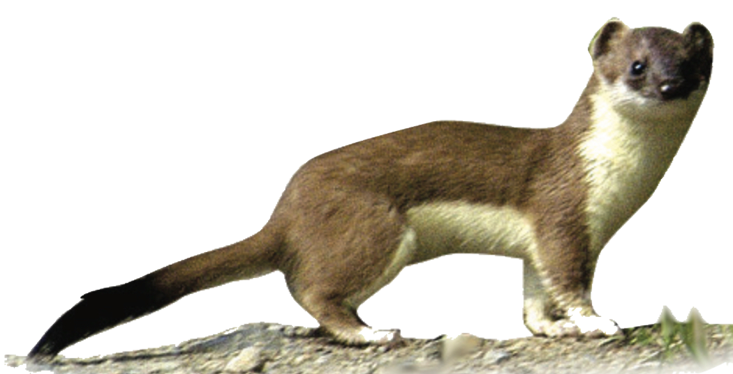
٥- التقدير الأنسب لكتلة مايلي هو :
أ | ٣ جم | ب | ٣ كجم | ج | ٣٠٠ مل | د | ٣٠٠ ل
6- إذا أشار عقرب الدقائق على الرقم 2 فإن عدد الدقائق الذي يشير إليها هو ؟
أ | ١٠ دقائق | ب | ١٥ دقيقة | ج | ٢٠ دقيقة | د | ٢٥ دقيقة
٧ - المجسم الذي له ٦ أوجه و ١٢ حرفًا و٨ رؤوس هو:
أ | مكعب | ب | مخروط | ج | اسطوانة | د | كرة
٨- الشكل المستوي الذي له ٨ أضلاع و٨ زوايا يسمى :
أ | رباعي | ب | خماسي | ج | سداسي | د | ثماني
٩- المجسم الذي له وجهان دائريان هو :
أ | مكعب | ب | مخروط | ج | اسطوانة | د | كرة
10- عدد محاور التماثل في الشكل المجاور تساوي
أ | ١ | ب | ٢ | ج | ٣ | د | ٤
اختبار منتصف الفصل الدراسي الثالث لمادة الرياضيات للصف الثالث الابتدائي للعام الدراسي ١٤٤٤ هـ
السؤال الثاني: ضع علامة (√ ) أمام العبارة الصحيحة وعلامة ( × ) أمام العبارة الخاطئة فيما يلي
1- المساحة هي طول الخط حول شكل معين
٢ - تستعمل الوحدات المكعبة لقياس الحجم .
3- الشكل المضلع يكون مغلق دائمًا
4- الشكل المستوي هو شكل ثنائي الأبعاد له طول وعرض
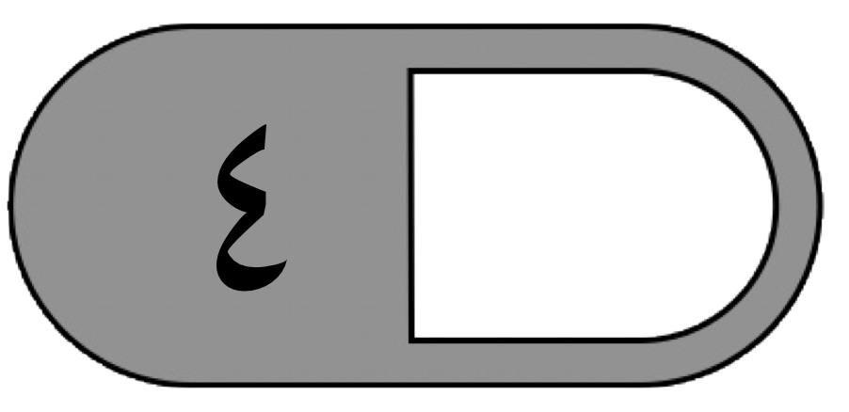
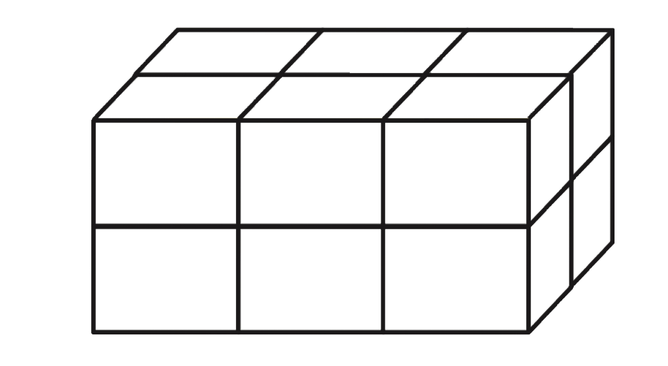
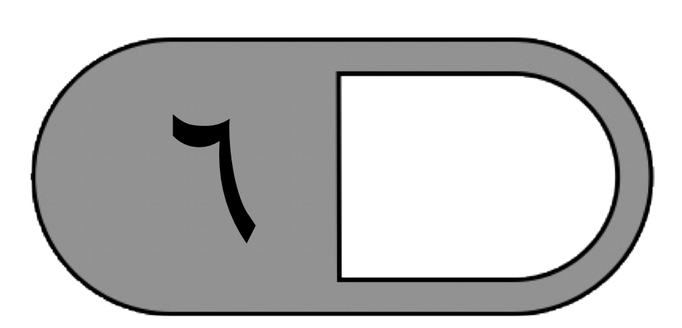
السؤال الثالث: أجب عن المطلوب فيما يلي :
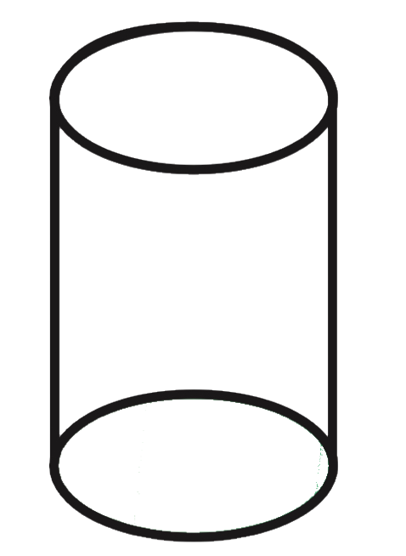
أ ) أكمل الفراغات بما يناسبها :
اسم المجسم : …………….….
عدد الأوجه : ………………
عدد الأحرف : …………….…
عدد الرؤوس : ……………….
ب) أوجد حجم المجسم التالي :

……………………… وحدة مكعبة

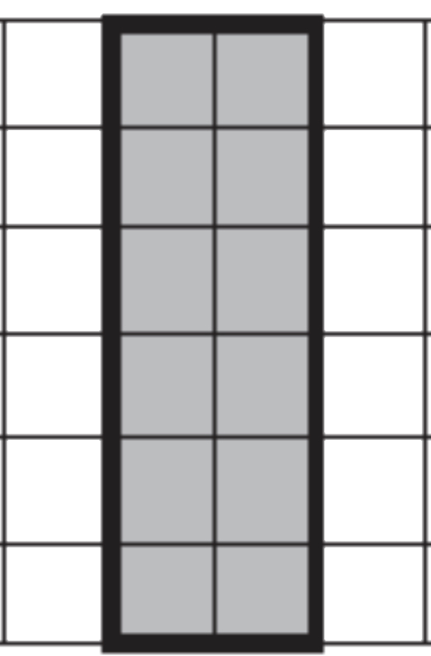
ج) أوجد مساحة الجزء المظلل المجاور :

………………….. وحدة مربعة
د) رتب وحدات قياس الطول الآتية من الأصغر إلى الأكبر .
( المتر ، الكيلو متر ، السنتمتر ، الملمتر )

………………………………………………………………
هـ) قاد سالم دراجته مسافة ٢ كيلومتر إلى بيت عمه ثم قادها ضعف هذه المسافة إلى المتنزه فما المسافة الكلية التي قطعها ؟

……………………………………………………………………………………………
معلم /ة المادة :
مدير /ة المدرسة :

